ФЕДЕРАЛЬНОЕ АГЕНТСТВО ЖЕЛЕЗНОДОРОЖНОГО ТРАНСПОРТА
Федеральное государственное бюджетное образовательное учреждение высшего образования
«Петербургский государственный университет путей сообщения
Императора Александра I»
(ФГБОУ ВО ПГУПС)

Кафедра «Информационные и вычислительные системы»

ПРОГРАММА
производственной практики
«ПРЕДДИПЛОМНАЯ ПРАКТИКА» (Б2.П.2)
для направления
09.03.01 «Информатика и вычислительная техника»
по профилю «Программное обеспечение средств
вычислительной техники и автоматизированных систем»
(программа подготовки – прикладной бакалавриат)

Форма обучения – очная

Санкт-Петербург
2016

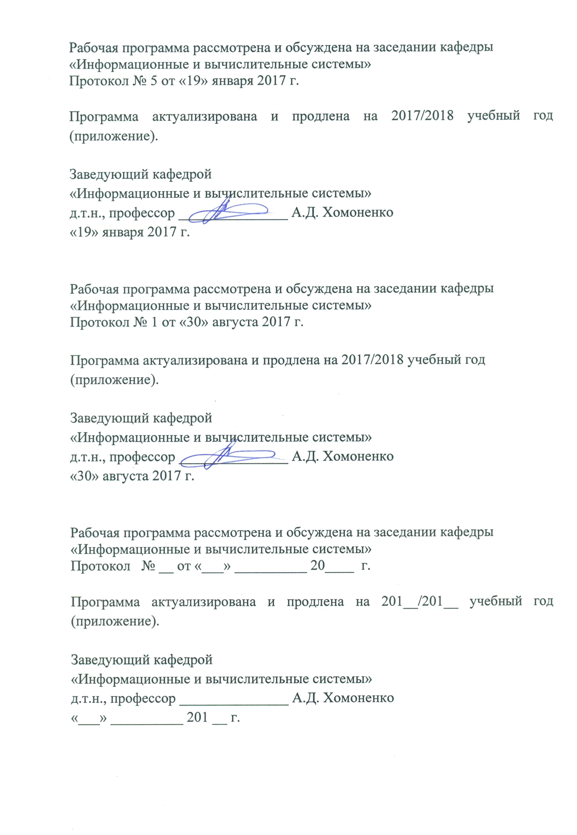

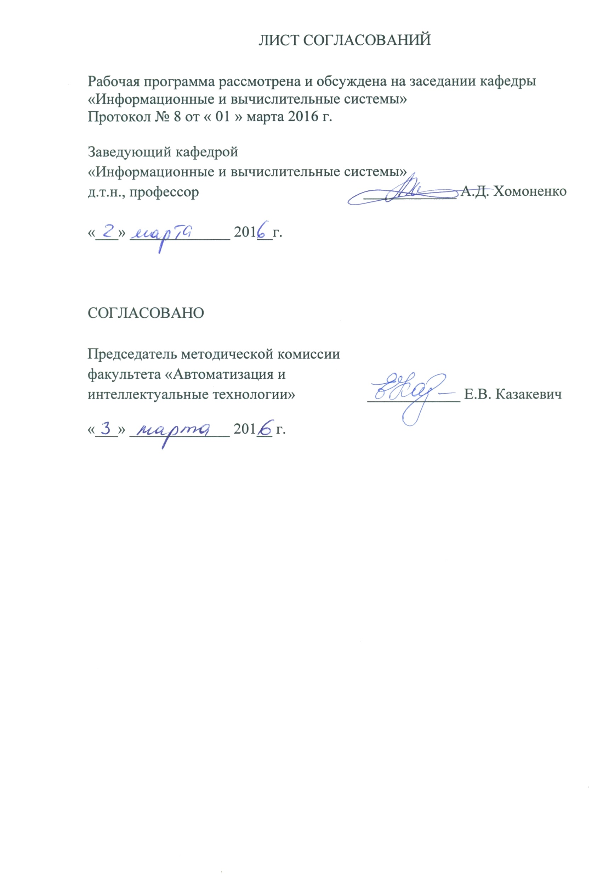

1. Вид практики, способы и формы ее проведения

Программа составлена в соответствии с ФГОС ВО, утвержденным «12» января 2016 г., приказ № 5 по направлению 09.03.01 «Информатика и вычислительная техника» по производственной практике «Преддипломная практика».
Вид практики – производственная в соответствии с учебным планом подготовки бакалавра, утвержденным «24» марта 2016г.
Тип практики: практика по получению профессиональных умений и опыта профессиональной деятельности.
Преддипломная практика проводится для выполнения выпускной квалификационной работы.
Способ проведения практики – стационарная, выездная.
Форма проведения: практика проводится дискретно по периодам проведения практик – путем чередования в календарном учебном графике периодов учебного времени для проведения практик с периодами учебного времени для проведения теоретических занятий.
Практика проводится на предприятиях (в организациях) и научно-исследовательских подразделениях железнодорожного транспорта, транспортного строительства и других отраслей экономики, а также в структурных подразделениях университетского комплекса соответствующих специальности (направлению) подготовки, поставляющих продукцию для железнодорожного транспорта, изготавливающие программное обеспечение средств вычислительной техники и автоматизированных систем; применяющих программное обеспечение средств вычислительной техники и автоматизированных систем, а также на предприятиях, по заявкам которых выполняются выпускные квалификационные работы.
Задачей проведения практики является обобщение, систематизация и совершенствование знаний и умений обучающихся по будущей профессии - разработка нового программного обеспечение средств вычислительной техники и автоматизированных систем; конструирование отдельных блоков и программирование модулей средств информационных систем и технологий, их опытная эксплуатация; разработка программной документации; применение и разработка нормативных документов, подготовка материалов к выпускной квалификационной работе.

2. Перечень планируемых результатов обучения при прохождении практики, соотнесенных с планируемыми результатами освоения основной профессиональной образовательной программы

Планируемыми результатами прохождения практики является приобретение знаний, умений, навыков и/или опыта деятельности.
В результате прохождения практики обучающийся должен:

ЗНАТЬ:
- организационную структуру подразделений, осуществляющих разработку и/или сопровождение, эксплуатацию программного обеспечения средств вычислительной техники и автоматизированных систем;
- технологические процессы и соответствующее производственное оборудование;
- действующие стандарты, технические условия, положения и инструкции по разработке и эксплуатации аппаратных и программных средств информационных систем, периферийного оборудования, разработке программ испытаний и оформлению технической документации;
- правила эксплуатации программного обеспечения средств вычислительной техники и автоматизированных систем, измерительных приборов и технологического оборудования.
- мероприятия предприятия по повышению качества и надежности программного обеспечения средств вычислительной техники и автоматизированных систем.
УМЕТЬ:
- инсталлировать программное и аппаратное обеспечение для информационных и автоматизированных систем;
- применять программное обеспечение средств вычислительной техники и автоматизированных систем для решения прикладных задач;
- использовать нормативно-правовые документы в своей деятельности;
- разрабатывать компоненты программных комплексов и баз данных информационных систем, использовать современные инструментальные средства и технологии программирования;
- составлять отдельные виды технической документации, включая технические условия, описания, инструкции и другие документы;
- участвовать в настройке и наладке программно-аппаратных комплексов;
- обосновывать принимаемые проектные решения, осуществлять постановку и выполнять эксперименты по проверке их корректности и эффективности;
- готовить конспекты и проводить занятия по обучению работников применению программно-методических комплексов, используемых на предприятии.
ВЛАДЕТЬ:
- навыками автоматизации процессов сбора и обработки информации;
- методами разработки программного обеспечения средств вычислительной техники и автоматизированных систем.
В результате прохождения практики обучающийся должен получить опыт практической деятельности по выполнению должностных обязанностей на конкретном рабочем месте, в том числе приобрести опыт по инсталлированию программного обеспечения и применению средств вычислительной техники для решения прикладных задач, использования нормативно-правовых документов в деятельности должностного лица, опыт автоматизации процессов сбора и обработки информации, составления отдельных видов технической документации, включая технические условия, описания, инструкции и другие документы, разработки программного обеспечения средств вычислительной техники и автоматизированных систем, обоснования проектных решений, постановки и выполнения экспериментов по проверке их корректности и эффективности, опыт проведения занятий по обучению работников предприятия применению программных комплексов.
Приобретенные знания, умения, навыки и/или опыт деятельности, характеризующие формирование компетенций, осваиваемых при прохождении данной практики, позволяют решать профессиональные задачи, приведенные в соответствующем перечне по видам профессиональной деятельности в п. 2.4 основной профессиональной образовательной программы (ОПОП).
Прохождение практики направлено на формирование следующих общекультурных компетенций (ОК):
- способности использовать основы философских знаний для формирования мировоззренческой позиции (ОК-1);
- способности использовать основы экономических знаний в различных сферах деятельности (ОК-3);
- способности к коммуникации в устной и письменной формах на русском и иностранном языках для решения задач межличностного и межкультурного взаимодействия (ОК-5).
Прохождение практики направлено на формирование следующих общепрофессиональных компетенций (ОПК):
- способности инсталлировать программное и аппаратное обеспечение для информационных и автоматизированных систем (ОПК-1);
- способности участвовать в настройке и наладке программно-аппаратных комплексов (ОПК-4).
Прохождение практики направлено на формирование следующих профессиональных компетенций (ПК), соответствующих видам профессиональной деятельности, на которые ориентирована программа бакалавриата:

проектно-конструкторская деятельность:
- способности разрабатывать модели компонентов информационных систем, включая модели баз данных и модели интерфейсов «человек - электронно-вычислительная машина» (ПК-1);

проектно-технологическая деятельность:
- способности разрабатывать компоненты аппаратно-программных комплексов и баз данных, используя современные инструментальные средства и технологии программирования (ПК-2);

научно-исследовательская деятельность:
- способности обосновывать принимаемые проектные решения, осуществлять постановку и выполнять эксперименты по проверке их корректности и эффективности (ПК-3);

научно-педагогическая деятельность:
- способности готовить конспекты и проводить занятия по обучению работников применению программно-методических комплексов, используемых на предприятии (ПК-4).
Область профессиональной деятельности обучающихся, прошедших данную практику, приведена в п. 2.1 ОПОП.
Объекты профессиональной деятельности обучающихся, прошедших данную практику, приведены в п. 2.2 ОПОП.

3. Место практики в структуре основной профессиональной образовательной программы

Практика «Преддипломная практика» (Б2.П.2) относится к Блоку 2 «Практики» и является обязательной.

4. Объем практики и ее продолжительность

Практика «Преддипломная практика» проводится в 8 семестре.
Вид учебной работы | Всего часов | Семестр
 |  | 8
Общая трудоемкость: час / з.е. | 216/6 | 216/6
Форма контроля знаний | зачет | зачет
Продолжительность практики: неделя | 4 | 4

5. Содержание практики

Первая неделя: знакомство со структурой предприятия и изучение локальных нормативных актов, определение рабочего места и руководителя практики от предприятия, подбор литературы по теме задания, анализ и выбор методов решения поставленных задач,
Вторая неделя: изучение основных характеристик, конструктивных, аппаратурных и программных особенностей средств информационных систем и применяемых информационных технологий, связанных с тематикой выпускной квалификационной работы.
Третья неделя: экспериментальные исследования по теме выпускной квалификационной работы,
Четвертая неделя: оформление отчета о практике, представление отчета руководителю, получение отзыва о прохождении практики.

6. Формы отчетности

По итогам практики обучающимся составляется отчет с учетом индивидуального задания, выданного руководителем практики от Университета.
Структура отчета по практике представлена в фонде оценочных средств.
После прибытия на предприятие и оформления направления на практику в отделе кадров (отделе управления персоналом), обучающийся направляет в электронном виде отсканированное направление на практику с отметкой о прибытии в адрес руководителя по практике кафедры, ответственной за организацию практики. После завершения практики, предприятие ставит отметку об убытии с практики в направлении на практику.
Направление на практику с отметками предприятия о прибытии и убытии обучающегося на практику, сдается на кафедру, ответственную за организацию практики.

7. Фонд оценочных средств для проведения промежуточной аттестации обучающихся по практике

Фонд оценочных средств по практике является неотъемлемой частью программы практики и представлен отдельным документом, рассмотренным на заседании кафедры и утвержденным заведующим кафедрой.

8. Перечень основной и дополнительной учебной литературы, нормативно-правовой документации и других изданий, необходимых для проведения практики

8.1 Перечень основной учебной литературы, необходимой для прохождения практики
1. Фарли Д., Хамбл Д. «Непрерывное развертывание ПО: автоматизация процессов сборки, тестирования и внедрения новых версий программ», Вильямс, сентябрь 2011, 432 стр.
2. Дроздова Г.Д. Организация, планирование и управление предприятием. Электронный учебник. ПГУПС, ЦИТО, 2010.- 252c.
3. Дремина, М.А. Проектный подход к разработке и внедрению систем менеджмента качества [Электронный ресурс] : / М.А. Дремина, В.А. Копнов, А.А. Станкин. — Электрон. дан. — СПб. : Лань, 2015. — 304 с. — Режим доступа: http://e.lanbook.com/books/element.php?pl1_id=60653 — Загл. с экрана.
4. Кане, М.М. Управление качеством продукции машиностроения: учебное пособие [Электронный ресурс] : учебное пособие / М.М. Кане, А.Г. Суслов, О.А. Горленко [и др.]. — Электрон. дан. — М. : Машиностроение, 2010. — 416 с. — Режим доступа: http://e.lanbook.com/books/element.php?pl1_id=764 — Загл. с экрана.
5. Схиртладзе, А.Г. Информационное обеспечение управления качеством [Электронный ресурс] : учебник / А.Г. Схиртладзе, В.П. Мельников, В.Б. Моисеев [и др.]. — Электрон. дан. — Пенза : ПензГТУ (Пензенский государственный технологический университет), 2015. — 398 с. — Режим доступа: http://e.lanbook.com/books/element.php?pl1_id=63097 — Загл. с экрана.
6. Тавер, Е.И. Введение в управление качеством [Электронный ресурс] : учебное пособие. — Электрон. дан. — М. : Машиностроение, 2013. — 368 с. — Режим доступа: http://e.lanbook.com/books/element.php?pl1_id=63219 — Загл. с экрана.
7. Вайс Е.С. и др. Планирование на предприятии. М., КноРус. 2012. -336с.

8.2 Перечень дополнительной учебной литературы, необходимой для освоения дисциплины
- Усманов, Ю.А. Управление качеством ремонта технических средств железнодорожного транспорта [Электронный ресурс] : учебное пособие. — Электрон. дан. — М. : УМЦ ЖДТ (Учебно-методический центр по образованию на железнодорожном транспорте), 2010. — 384 с. — Режим доступа: http://e.lanbook.com/books/element.php?pl1_id=4193 — Загл. с экрана.
- Кожомбердиева Г.И. Оценка качества программного обеспечения: учеб. пособие – СПб.: ПГУПС, 2010. -44с.

8.3 Перечень нормативно-правовой документации, необходимой для прохождения практики
- Государственная система конструкторской документации. Комплекс стандартов ЕСКД.
- Государственная система программной документации. Комплекс стандартов ЕСПД.
- Комплекс отраслевых руководящих методических материалов на информационные системы на железнодорожном транспорте. Требования к составу, содержанию и оформлению документов при создании информационных систем. ОРММ ИСЖТ 2.01-00.
- Комплекс отраслевых руководящих методических материалов на информационные системы на железнодорожном транспорте. Процессы жизненного цикла информационных систем и программных средств. ОРММ ИСЖТ 5.03-00

8.4 Другие издания, необходимые для прохождения практики
- Стандарты и другие нормативные и информационные документы предприятий.

9. Перечень ресурсов информационно-телекоммуникационной сети «Интернет», необходимых для прохождения практики

1. Любые поисковые системы сети «Интернет».
2. Промышленный портал Standard.gost [Электронный ресурс] - Режим доступа: http://standard.gost.ru/wps/portal/, свободный.
3. Промышленный портал Complexdoc [Электронный ресурс] - Режим доступа: http://www.complexdoc.ru/, свободный.

10. Перечень информационных технологий, используемых при проведении практики, включая перечень программного обеспечения и информационных справочных систем

Информационные технологии, необходимые для проведения практики, определяются в соответствии с индивидуальным заданием, с рабочим местом и видами работ, выполняемыми обучающимися в организации.
Системой информационного обеспечения практики предусматривается использование единой автоматизированной информационной системы управления Университета (ЕАИСУ) для учета прохождения практики обучающимися с первого по четвёртый курсы.
Перечень информационных технологий, используемых при проведении практики:
- технические средства (компьютерная техника и средства связи (персональные компьютеры, проектор, интерактивная доска, видеокамеры, акустическая система и т.д.);
- методы обучения с использованием информационных технологий (компьютерное тестирование, демонстрация мультимедийных материалов, компьютерный лабораторный практикум и т.д.);
- перечень Интернет-сервисов и электронных ресурсов (поисковыесистемы, электронная почта, профессиональные, тематические чаты ифорумы, системы аудио и видео конференций, онлайн-энциклопедии и справочники, электронные учебные и учебно-методические материалы).
Кафедра обеспечена необходимым комплектом лицензионного программного обеспечения:
- Microsoft Windows 7;
- Microsoft Word 2010;
- MicrosoftExcel 2010;
- MicrosoftPowerPoint 2010.

11. Описание материально-технической базы, необходимой для проведения практики

Материально-техническая база, необходимая для проведения практики, определяется в соответствии с индивидуальным заданием, с рабочим местом и видами работ, выполняемыми обучающимися в организации.
Базовыми предприятиями для прохождения практики являются предприятия любой формы собственности, имеющие соответствующий уровень технической оснащенности и использующие современные информационные технологии.
Наиболее предпочтительными объектами прохождения практики являются предприятия ОАО «РЖД», а также предприятия других ведомств и коммерческие организации, сотрудничающие с железнодорожным транспортом.
Студенты, заключившие с предприятием индивидуальный договор о целевой подготовке, проходят практику на этих предприятиях.
Базовым предприятием для прохождения практики является информационно-вычислительный центр (ИВЦ) Октябрьской ж.д.

